

**Information Caf de la Nièvre**

**Bulletin n°2021-19 du 28 juin 2021**

***PETITE ENFANCE***

 **RECOMMANDATIONS RELATIVES À L’ORGANISATION DE FÊTES PRÉCÉDANT LES CONGÉS ESTIVAUX AU SEIN DES EAJE ET DES MAM**

Dans l’attente d’une mise à jour du guide ministériel pour les structures petite enfance, la Dgcs émet des recommandations pour les fêtes et réunions d’information à destination des parents avant les congés estivaux, de nouveau autorisées dans le respect des gestes barrières :

* Depuis le 9 juin en extérieur dès lors que les participants sont assis
* À compter du 1er juillet avec les participants debout.



***ENFANCE-JEUNESSE***

 **PROTOCOLE SANITAIRE DES ACM SANS HÉBERGEMENT**

Depuis le 19 mai 2021, les ACM sans hébergement sont autorisés à accueillir leur public. Le [protocole sanitaire](https://jeunes.gouv.fr/IMG/pdf/protocole_acm_sans_hebergement_18062021_vf.pdf) a été mis à jour le 18/06/2021.

La [foire aux questions](https://jeunes.gouv.fr/IMG/pdf/faq_acm_v_18062021_vf-2.pdf) a également été mise à jour (pour les accueils avec ou sans hébergement).

 **PROTOCOLE SANITAIRE DES ACM AVEC HÉBERGEMENT**

Depuis le 20 juin 2021, les ACM avec hébergement peuvent être organisés sur l’ensemble du territoire national dans le respect du [protocole sanitaire](https://jeunes.gouv.fr/IMG/pdf/protocole_sanitaire_acm_avec_hebergement_post_cic_070621.pdf) validé par le Centre interministériel de crise.

Ce protocole s’inscrit dans le cadre règlementaire prévu par le [décret n°2021-699 du 1er juin 2021](https://www.legifrance.gouv.fr/jorf/article_jo/JORFARTI000043575274) prescrivant les mesures générales nécessaires à la gestion de la sortie de crise sanitaire. Il s’applique depuis le 20 juin 2021 et jusqu’à nouvel ordre. La situation sera régulièrement évaluée afin d’adapter le cas échéant le cadre d’organisation des activités.

Le protocole concerne :

* Les séjours de vacances
* Les séjours courts
* Les séjours spécifiques (séjours sportifs, linguistiques, artistiques et culturels, rencontres européennes de jeunes, chantiers de jeunes bénévoles, rencontres de jeunes et séjours de cohésion organisés dans le cadre du Service National Universel)
* Les activités avec hébergement des accueils de scoutisme
* Les activités avec hébergement des accueils de loisirs et des accueils de jeunes (activités accessoires ou mini-camps)

L’organisation de séjours en dehors du territoire national est possible dans le respect des règles de circulation internationales applicables. Les organisateurs devront vérifier les conditions de déplacement et de séjour dans les pays concernés. Il leur est demandé de :

* Consulter la rubrique « [Conseil aux voyageurs](https://www.diplomatie.gouv.fr/fr/conseils-aux-voyageurs/)» sur le site du Ministère chargé des affaires étrangères pour prendre connaissance des consignes de sécurité spécifiques au pays concerné ;
* Se faire connaître des autorités consulaires en déclarant leur déplacement sur l’application [Ariane](https://pastel.diplomatie.gouv.fr/fildariane/dyn/public/login.html).

**Important** : La situation épidémiologique évoluant rapidement à l’étranger, les Préfets pourront, le cas échéant, s’opposer à toute déclaration dès lors que le choix de la destination présenterait des risques pour la santé et la sécurité physique ou morale des mineurs en raison de la situation épidémiologique liée au virus Covid-19 dans le pays concerné.

 **OPÉRATION « VACANCES APPRENANTES 2021 »**

L’État reconduit l’opération « Vacances apprenantes » du 6 juillet au 1er septembre 2021, dans le respect des consignes sanitaires en vigueur au moment du déroulement, à travers deux dispositifs :

**Colos apprenantes** : Il s’agit de séjours de vacances labélisés par l’Inspecteur d’Académie et déclarés en accueil collectif de mineurs, exclusivement organisés sur le territoire national pour une durée minimale de 5 jours.

Ces séjours s’adressent aux jeunes de 3 à 17 ans, avec priorité données à ceux :

* domiciliés en QPV ou ZRR
* issus de familles isolées, monoparentales, en situation socio-économique précaire ou ayant perdu le lien avec l’école
* en situation de handicap
* relevant de l’ASE
* des personnels indispensables à la gestion de la crise sanitaire.

Cette année, une vigilance est accordée à la mixité des publics, avec une cible de 50% de filles parmi les bénéficiaires.

Les publics cibles prioritaires sont identifiés par les collectivités territoriales en lien avec les services de l’Éducation Nationale et les associations de proximité le cas échéant.

Ce sont les collectivités qui procèdent à l’inscription et au versement de l’aide de l’État pour les enfants et les jeunes qu’elles auront identifiés, en lien avec le SDJES – IA DASEN. Pour les territoires identifiés « Cité éducative », l’inscription est assurée par le coordinateur de la Cité éducative et/ou du programme de réussite éducative.

Les colos apprenantes peuvent en outre accueillir des mineurs inscrits directement par les familles ou des prescripteurs. Dans ce cas, le séjour des mineurs concernés ne bénéficiera pas du dispositif de prise en charge par l’État. Les familles peuvent utiliser les aides dites de « droit commun » (chèques vacances, aides locales, aides des Caf / Vacaf, etc.) pour le financement de ces séjours, comme pour un séjour traditionnel.

Pour trouver une colo apprenante : [plateforme du Ministère de l’Éducation Nationale](https://www.education.gouv.fr/les-colos-apprenantes-304050).

Les séjours peuvent bénéficier d’une aide de l’État (exclusivement attribuée aux collectivités territoriales ou aux organismes partenaires) qui peut couvrir jusqu’à :

* 80% du coût du séjour lorsqu’il est organisé par une collectivité. L’aide de l’État est toutefois plafonnée à 400€ par mineur et par semaine, le restant est pris en charge par la collectivité. Une participation financière symbolique des familles est possible.
* 100% du coût lorsque le séjour est organisé directement par une association de l’éducation populaire.

Au-delà de 5 jours, l’aide de l’État est de 60€ par jour et par enfant pour les jours supplémentaires.

**École ouverte** : Il s’agit d’une offre destinée aux enfants et aux jeunes qui ne quittent pas leur lieu de résidence. Un programme associant renforcement scolaire et activités éducatives et de loisirs leur est proposé.

Cette année, en plus « d’École ouverte Buissonnière » et « l’Été du pro », un nouveau dispositif « Mon patrimoine à vélo » permet d’organiser des excursions à vélo afin d’aller à la rencontre du patrimoine culturel ou naturel, matériel ou immatériel de sa région.

 **ACCOMPAGNEMENT DE LA JPA ET DE L’ANCV**

**Pour les jeunes en situation de handicap** : L’ANCV (Agence nationale pour les chèques vacances) et la JPA (Jeunesse au plein air) soutiennent le départ en colo des enfants et jeunes en situation de handicap. Le quotient familial des familles doit être inférieur à 901€, avec une aide qui peut aller jusqu’à 60% du coût du séjour.

Pour plus d’informations : <https://jpa.asso.fr/trouver-une-aide-handicap/>

**Pour les ados** : L’ANCV et la JPA proposent un dispositif d’aides pour le départ des ados (13-17 ans) en colos. Pour être éligibles, les familles des jeunes concernés doivent avoir un quotient familial de moins de 901€ et résider en zone rurale (moins de 2 000 habitants ou ZRR) ou en quartier prioritaire de la politique de la ville.

Pour plus d’informations : <https://jpa.asso.fr/colos-ados/>

**Pour l’étude de l’éligibilité des familles aux aides « colos apprenantes »** : La JPA propose une plateforme pour étudier l’éligibilité aux colos apprenantes des familles qui n’auraient pas d’interlocuteur localement.

Pour plus d’informations : <https://jpa.asso.fr/colos-apprenantes/>

 **« À NOUS LES COLOS » 2021**

Le Ministère de l’Éducation nationale, de la Jeunesse et des Sports renouvelle sa campagne de communication « À nous les colos » dont la Cnaf est partenaire.

L’objectif de cette campagne est de (re)donner envie aux enfants (et à leurs parents) de vivre ces expériences uniques que proposent les colonies de vacances, tout en les sensibilisant à la richesse des choix qui s’offrent à eux. Elle a pour objectif de (re)mettre en avant l’intérêt des colonies de vacances auprès des enfants et de leur famille, leur bénéfices et enjeux (expérience de vie collective, mixité sociale, découverte d’activités, etc.) mais également la diversité des choix qui s’offrent à eux.

La campagne s’inscrit dans un contexte sanitaire post-confinement et s’articule avec le dispositif « vacances apprenantes ». Les images et les messages évocateurs, mis en scène avec l’utilisation du préfixe « Re », permettent de présenter les colonies de vacances à travers des « expériences » vécues comme autant de moments de vie, de joie et de partage tout en répondant aux nouvelles angoisses potentielles des parents, sans jamais utiliser de termes anxiogènes comme « sécurité », « sanitaire », « mesures » ou encore « protocole ».

Un communiqué de presse ainsi que des visuels sont disponibles sur le [site du Ministère](https://www.jeunes.gouv.fr/Lancement-de-la-campagne-2021-A).

 **MESURES DE RELANCE DU PLAN MERCREDI : LES ÉVOLUTIONS POUR LA RENTRÉE 2021**

Trois nouvelles mesures relevant plus spécifiquement du Ministère de l’Éducation Nationale, de la Jeunesse et des Sports viennent enrichir le plan de relance du Plan mercredi :

1. Dispositif d’appel à projet départemental pour des actions de formation, d’ingénierie et d’interventions pédagogiques, ainsi que d’aide à l’évaluation, afin de contribuer à l’éclosion et à la consolidation qualitative des Pedt et des Plans mercredi
2. Convention unique Pedt / Plan mercredi
3. Nouvelle plateforme de ressources périscolaires pour le Plan mercredi

La Caf et/ou les services déconcentrés (DRAJES et SDJES) reviendront prochainement vers vous pour vous faire connaître précisément l’ensemble de ces mesures.

***FAMILLES-PARENTALITÉ***

 **HARCÈLEMENT SCOLAIRE**

Le site Internet [Mon enfant et les écrans](https://www.mon-enfant-et-les-ecrans.fr/) publie des ressources utiles pour les parents afin d’aborder la question du harcèlement scolaire avec leur enfant :

* Une [fiche conseils](https://www.mon-enfant-et-les-ecrans.fr/fiche-conseils-victimes-dharcelement/)
* Une [affiche](https://www.mon-enfant-et-les-ecrans.fr/wp-content/uploads/2020/11/Fiche_harce%CC%80lement-Focus-victimes-1.pdf) avec les 7 conseils « Victimes de harcèlement, que faire ? »

Pour lutter contre le harcèlement scolaire, le ministère de l’Éducation Nationale et de la Jeunesse a mis en place :

* Un numéro gratuit : 3020
* Un site Internet « [Non au Harcèlement](https://www.nonauharcelement.education.gouv.fr/)»

 **PARENTS, ENFANTS ET NUMÉRIQUE**

L’Unaf a publié en partenariat avec l’OPEN (Observatoire de la parentalité et de l’éducation numérique) un livre blanc intitulé « Parents, enfants & numérique » : *Enjeux éducatifs, contradictions et recommandations*.

Ce livre blanc, appuyé par une enquête quantitative confiée à Médiamétrie et une enquête qualitative confiée à l’association Anthropoado, apporte un regard croisé d’experts et propose des recommandations.



 **GUIDE PARENTS : « AGIR EN FAMILLE POUR LA BIODIVERSITÉ : 9 CONSEILS POUR AVOIR UN IMPACT POSITIF »**

La préservation de l’environnement et l’avenir des générations futures est une préoccupation pour la plupart des parents. Pour les encourager à agir avec leurs enfants, l’Unaf et Humanité et biodiversité éditent un guide avec 9 conseils pratiques : des gestes simples pour favoriser la biodiversité, tous les jours et en famille.



 **PARENTS, COMMENT MIEUX VOUS ACCOMPAGNER DEMAIN ?**

Pour mieux répondre aux attentes des parents, améliorer son offre de services et s’engager encore plus aux côtés des usagers, la Cnaf a ouvert « La Caf à votre écoute », une plateforme qui permet de donner son avis sur les outils et services qu’elle propose, répondre à des enquêtes, faire des suggestions et participer à de nombreux projets.

Après la crise sanitaire qui a engendré une réorganisation du quotidien de chacun, la Cnaf, dans le cadre de sa politique d’accompagnement et de soutien des parents, lance une grande consultation en direction de tous les parents pour recueillir leurs attentes et nouveaux besoins. L’objectif est de déterminer comment cette expérience a-t-elle ou va-t-elle transformer le projet d’organisation familiale de demain : télétravail et modes de garde, scolarité à distance des jeunes, logement et étudiants, accroissement de la place du numérique…

Chacun peut faire part de ses attentes et poster des idées qui viendront alimenter la réflexion pour construire les services publics de demain.

Pour y participer, connectez-vous au site [La Caf à votre écoute](https://www.la-caf-a-votre-ecoute.caf.fr/cnaf/parents-demain/), créez-vous ensuite un profil puis rendez-vous sur le questionnaire jusqu’au 15 juillet.

***SUBVENTIONS***

 **LIQUIDATION DES SUBVENTIONS DE FONCTIONNEMENT 2020**

Nous vous rappelons que la date limite de transmission des pièces justificatives pour le paiement du solde des subventions de fonctionnement 2020 est fixée au 30/06/2021.

Les gestionnaires concernés ont été alertés par mail par nos services ; le non-respect de cette échéance entraînera une annulation complète de la subvention.

**/!\ Si vous n’avez pas pu réaliser une action concernée par une subvention de fonctionnement 2020, merci de nous le préciser dans les meilleurs délais afin que nous puissions procéder à son annulation** (mail à l’adresse [relation-action-sociale.cafnevers@caf.cnafmail.fr](mailto:relation-action-sociale.cafnevers@caf.cnafmail.fr) avec copie au conseiller technique en charge du suivi de votre territoire).

**LES INFOS DE VOTRE CAF**

**REDÉCOUPAGE PROVISOIRE DU TERRITOIRE**

Laurent FEBVRE, conseiller technique, quittera la Caf de la Nièvre le mardi 13 juillet pour de nouvelles aventures professionnelles. En attendant le recrutement de son ou sa remplaçant(e), nous avons procédé à un nouveau découpage provisoire du territoire.

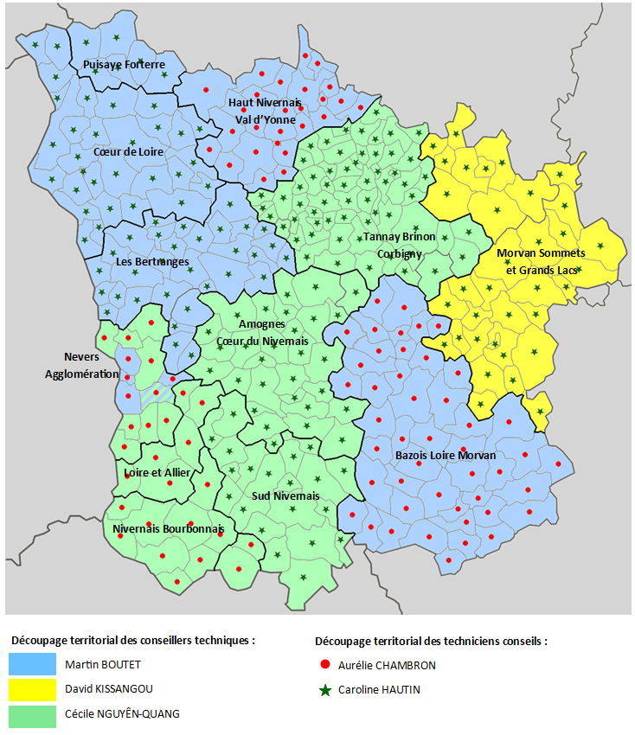

**Ville de Nevers** : Petite enfance : Martin BOUTET

Enfance, jeunesse, centres sociaux : Cécile NGUYÊN-QUANG

**Parentalité** (tout le département) : Marie-Line PERREAU

**/!\ ATTENTION** : les adresses mail de Catherine BELLAMY et Laurent FEBVRE ne seront plus actives à compter des 7 et 13 juillet. Veillez à bien envoyer vos messages au conseiller technique désormais en charge de votre territoire, avec copie à [relation-action-sociale.cafnevers@caf.cnafmail.fr](mailto:relation-action-sociale.cafnevers@caf.cnafmail.fr)

**LES INFOS DE VOTRE CAF**

**VOS CONTACTS AU SERVICE D’ACTION SOCIALE DE LA CAF DE LA NIÈVRE**

**Responsable du développement social :**   
sabrina.renier@cafnevers.cnafmail.fr – 03 86 71 42 01

**Expert métier et budgétaire :**  
alexandra.jeandot@cafnevers.cnafmail.fr– 03 86 71 42 05

**Coordinatrice pôle technique et budgétaire :**

florence.talandier@cafnevers.cnafmail.fr – 03 86 71 42 61

**Contrôleur :**   
karim.zehhar@cafnevers.cnafmail.fr– 03 86 71 42 04

**Conseillers Techniques :**   
catherine.bellamy@cafnevers.cnafmail.fr– 03 86 71 42 64   
martin.boutet@cafnevers.cnafmail.fr– 03 86 71 42 67   
laurent.febvre@cafnevers.cnafmail.fr– 03 86 71 42 62

[david.kissangou@cafnevers.cnafmail.fr](mailto:david.kissangou@cafnevers.cnafmail.fr) – 03 86 71 42 65

cecile.nguyen-quang@cafnevers.cnafmail.fr– 03 86 71 42 63

marie-line.perreau@cafnevers.cnafmail.fr– 03 86 71 42 21

**Techniciens Conseil :** 03 86 71 42 05

nathalie.barroso@cafnevers.cnafmail.fr

aurelie.chambron@cafnevers.cnafmail.fr

caroline.hautin@cafnevers.cnafmail.fr

**RETROUVEZ EN LIGNE**

L’ensemble des documents Cnaf liés à la crise sanitaire :

<https://caf.fr/partenaires/impacts-covid-19>

Tous les bulletins d’information du service action sociale de la Caf de la Nièvre déjà parus :

<https://caf.fr/partenaires/caf-de-la-nievre/partenaires-locaux/bulletin-d-information-action-sociale>